TEATRO DE DEDOS
El día en que me revelé en contra de la comida saludable

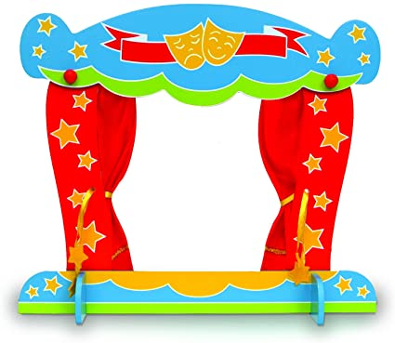
PLANIFICACIÓN TALLER DE HÁBITOS DE VIDA SALUDABLE

ASIGNATURA: Proyecto de Alimentación y Nutrición CURSO: P.K. y K. A-B. PROFESIONALES: Paz Aliaga Nutricionista
Programa Previene Promueve y Participa Francisca Maublén Kinesióloga
Semana del 29/06/2020. Taller: N° 2 Fecha: Viernes 03 de julio Unidad: Hábitos de vida saludable. TIEMPO: 45 minutos.
OBJETIVOS DE APRENDIZAJES |  | HABILIDADES/DESTREZAS
O.A : Representar a través de un cuento dramatizado con un teatro de dedos la importancia de una alimentación saldable. |  | Conocer mediante la lectura de un cuento dramatizado con un teatro de dedos los beneficios de una alimentación saludable.
OBJETIVO DE LA CLASE |  | ACTITUDES
Crear un ambiente lúdico y matizado de estrategias para que los estudiantes comprendan la importancia de una alimentación saludable, a través de la visualización de una obra de teatro de dedos. |  | Ampliar sus posibilidades de percibir, disfrutar y representar las características de una alimentación saludable.
M | DESCRIPCIÓN DE LA CLASE  ACTIVIDADES/ ESTRATEGIAS METODOLOGICAS | INDICADOR | RECURSOS | EVALUACIÓN
INICIO | Los/as estudiantes por medio de la teleconferencia interactúan con las profesionales a cargo para iniciar la presentación.  Los/as estudiantes socializan objetivos y ruta de aprendizaje.  - Se inicia con el saludo de las profesionales a cargo y mediante el PPT se van realizando preguntas con respecto al taller anterior. | Utiliza la actividad para contrastar de manera reflexiva los beneficios de una alimentación saludable. | Computador  Celular o tablet  Dramatización a través teatro a dedos  Hoja blanca de oficio o block de dibujo  Lápiz grafito  Lápices de colores  Silla | Lluvia de ideas  Observación de participación de los estudiantes a través de cámara.
DESARROLLO | - Se lleva a cabo la dramatización del teatro de dedos el cual cuenta la historia de un niño que come sólo comida saludable y jamás se enferma. Acá los estudiantes deben visualizar el espectáculo.  - Posteriormente se lleva a cabo una actividad donde los estudiantes deberán dibujar la parte de la obra que más le gustó.
CIERRE | - Para el cierre de la actividad los estudiantes presentan sus dibujos.  - Se realiza una rutina gimnasia de dedos con la kinesióloga.  - Abrazo final para fomentar la cercanía con los estudiantes

